自粘棉布姓名贴使用说明
1. 适用范围：
适用：文具铅笔、水杯、饭盒、书包、布袋、校服布料、雨鞋等平整硬质/布艺表面
不适用：油污粗糙面、高温餐具、易掉粉多孔材质
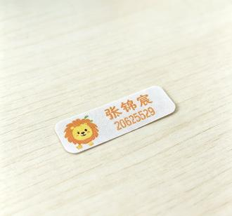
2. 粘贴步骤：
（一）擦拭物品表面，清除灰尘、水渍、油污，完全晾干
（二）撕除贴纸底部离型纸，不要触碰背胶，避免沾灰失去粘性
（三）将棉布贴平整贴在目标位置，用手指、卡片反复按压整片贴纸，压紧四周边角
（四）静置10分钟后再摩擦、水洗，粘贴牢固不易翘边

3. 洗护养护：
. 布艺物品水洗可正常浸泡，棉布材质防水耐磨，文字不易掉色
. 避免长时间热水持续浸泡、钢丝球大力刷洗
. 边角翘起可再次按压抚平；老化后吹风机热风轻吹即可撕下，不留残胶

4. 注意事项：
. 低龄儿童使用需成人陪同，防止撕咬、误食小贴纸
. 存放于阴凉干燥处，避免阳光暴晒导致背胶失效
. 一次性粘贴产品，撕下后粘性消失，无法重复使用

